- Adja meg az e számot definiáló sorozatot!
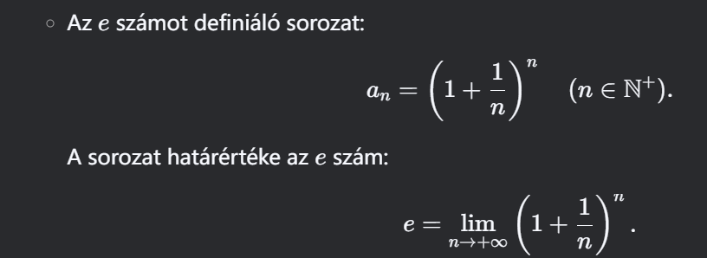
- Fogalmazza meg a sorozatokra vonatkozó közrefogási elvet!
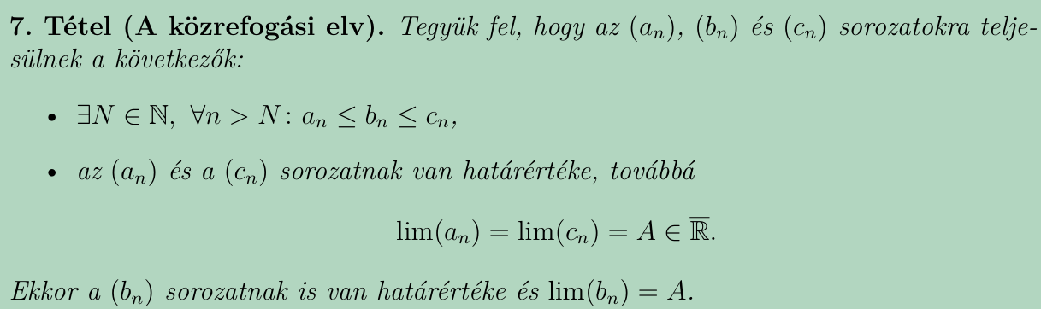
- Milyen tételt ismer monoton sorozatok határértékével kapcsolatban?
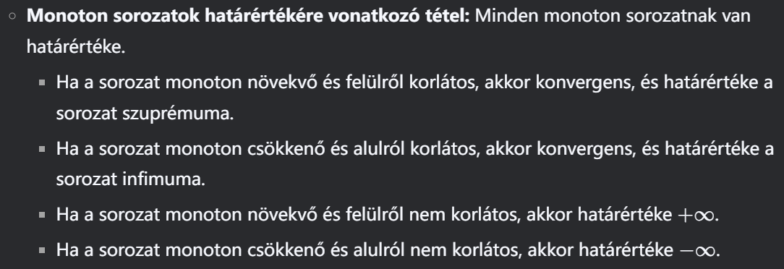
- Igaz-e az, hogy ha az (a_{n}) és a (b_{n}) sorozatoknak van határértéke és a_{n} > b_{n} minden n-re, akkor lim(a_{n}) > lim(b_{n})?
- Fogalmazza meg egy valós szám m-edik gyökének a létezésére vonatkozó tételt, és adjon olyan eljárást, amivel ezek a számok nagy pontossággal előállíthatók.
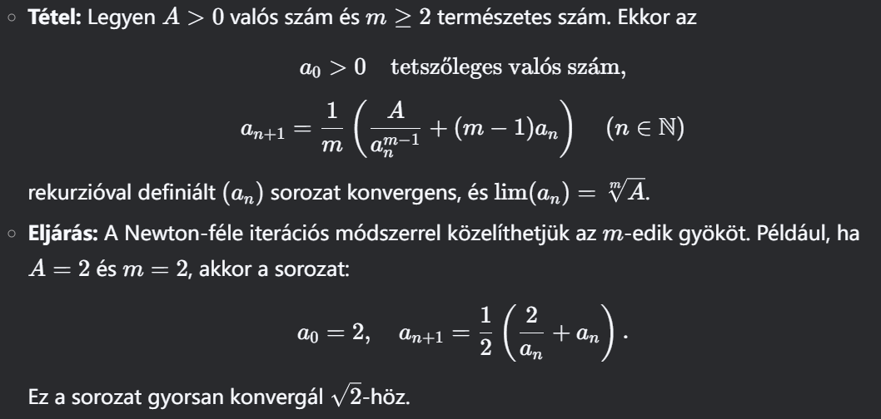
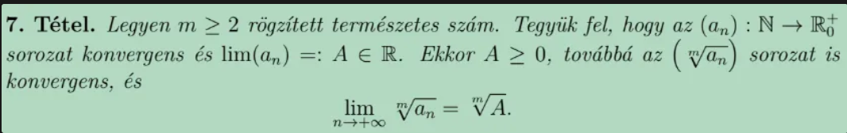
- Hogyan szól a BolzanoWeierstrass-féle kiválasztási tétel?
- Mikor nevez egy sorozatot Cauchy-sorozatnak?
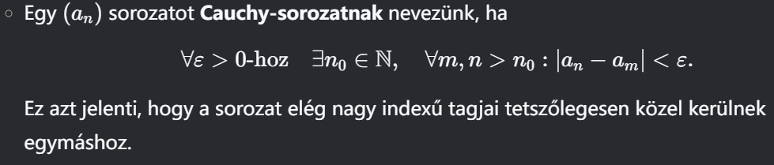
- Mi a kapcsolat a konvergens sorozatok és a Cauchy-sorozatok között?
